Einladung zur Lectio Divina
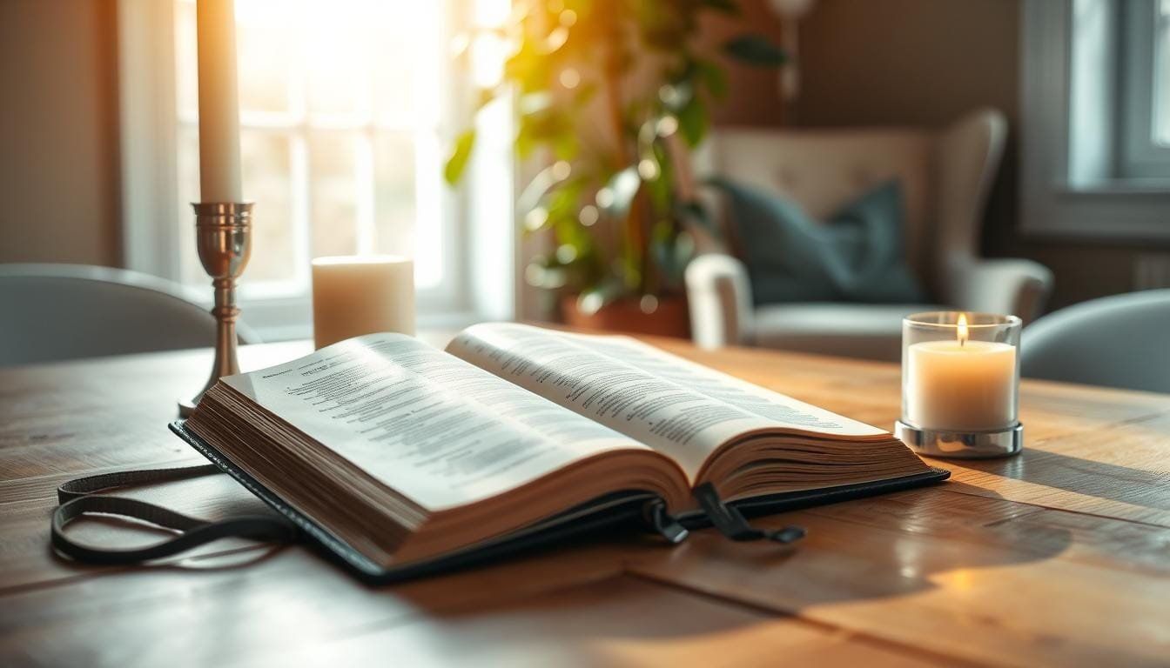„Dein Wort ist meinem Fuß eine Leuchte und
ein Licht auf meinem Weg.“ (Ps119,105)
Herzlich laden wir Sie ein zu einer Stunde der Lectio Divina – des betenden Hörens auf das Wort Gottes
Am Donnerstag, 19. Februar 2026, nehmen wir uns Zeit, in Stille und Offenheit der Heiligen Schrift zu begegnen und Gottes Wort persönlich zu uns sprechen zu lassen.
Gemeinsames Lesen eines Bibeltextes Verweilen in Stille Betrachtung und inneres Hören persönliches Gebet Austausch über das, was das Wort in uns bewegt.

Zeit: 16:30 Uhr
Ort: Kloster St. Ursula Metziltenturm
Bitte eigene Bibel mitbringen!
Alle sind herzlich willkommen
Sr. Nicole Glenz und Sr. Silvy Peter

